Amairany J. Sáenz A01167906
Fernanda V. Jacobo A01169471
Francisco Granados A01373535
Equipo 3

- Explicar la crisis que enfrenta la cerveza
Mahou lanzó una campaña llamada Un Sabor Muy Grande, la cual buscaba mostrar historias de amor por la cerveza. Su primer spot de campaña trataba de la historia de Los Desleales, un grupo de rock, a quienes les llamaron para actuar en un bar pero no tenían dinero para pagarles, así que hicieron un trato: 6,000 botellines de Mahou a cambio de tocar. Esto provocó descontento en los músicos, ya que se quejan de que es una realidad que constantemente les pidan tocar gratis o a cambio de consumo en los bares; lo cual los hace sentir que no valoran lo que es su profesión. Incluso crearon una petición en Change.org para que retiraran el comercial, la cual alcanzó hasta 11,000 firmas. Finalmente Mahou accedió a quitar el anuncio.
- Elaborar flujograma de las primeras acciones en materia de RRPP (ustedes proponen) para amortiguar los primeros efectos de la crisis.

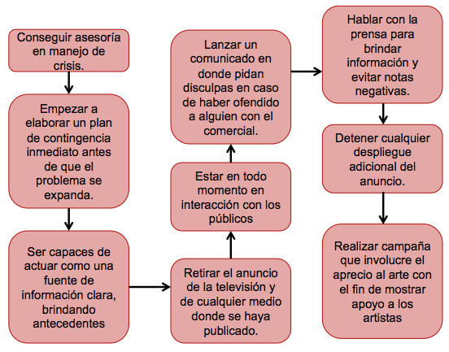

Mapa de Públicos

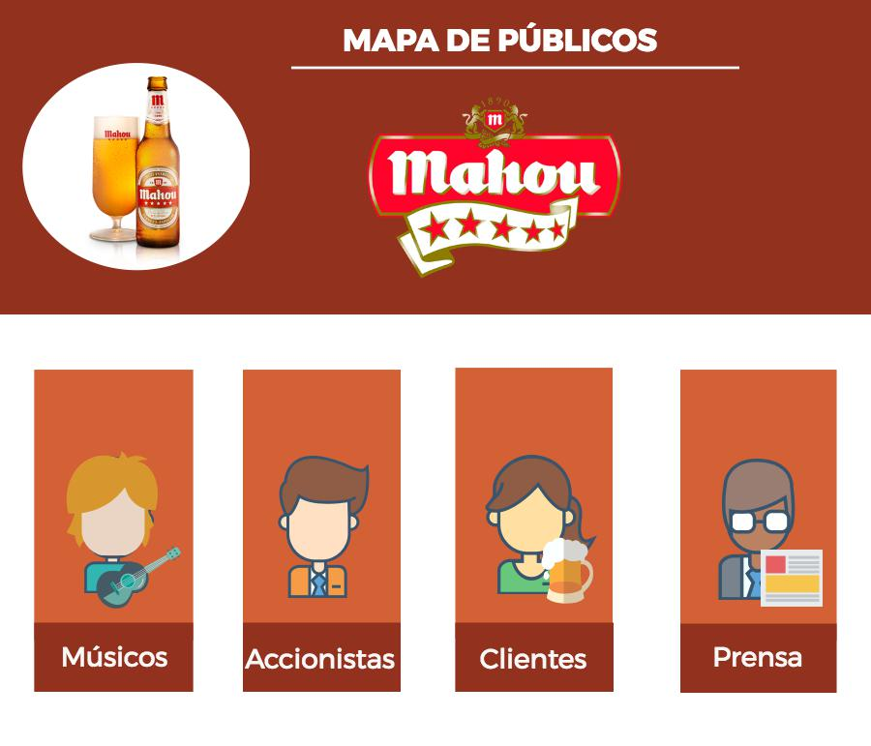

Anexo matriz y calendario

